Лабораторна робота №3

Тема: Розробка лінійних програм.

Мета: Виконати індивідуальне завдання для отримання знань з розробки лінійних програм.

**Індивідуальне завдання**

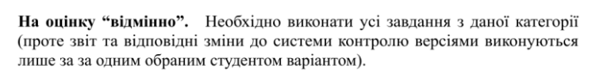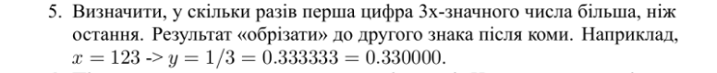

**Хід роботи**

Код(Рис. 1)

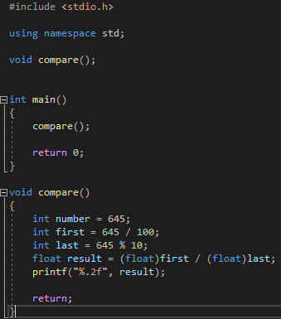

Рисунок 1 - код для визначення у скільки разів перша цифра тризначного числа більша ніж третя.

Блок-схема

int main;

return;

int number = 645;

int first = 645 / 100;

int last = 645 % 10;

float result = (float)first / (float)last;

printf("%.2f", result);

**Висновок:** Розроблено програму для виконання лабораторної роботи 3: визначено у скільки разів перша цифра тризначного числа більша ніж третя (Результат округлено до сотих).